确 认 单
贵司预定团队航班信息如下：

1.WUCHEN/SELINA CHD KFV19Z
2. KN5705 Y WE21AUG FUOPVG RR1 0850 1125 E —T1
3. KN5706 Y FR23AUG PVGFUO HK1 1945 2215 E T1—
1.WUTANG/DANIEL CHD 2.WUTANG/SANTIAGO CHD HSVJ8J
3. KN5705 A WE21AUG FUOPVG RR2 0850 1125 E —T1
4. KN5706 A FR23AUG PVGFUO HK2 1945 2215 E T1—
1.FENGWU/ROSSANA 2.WUCHEN/MELISA 3.吴小玲 JMQHF3
4. KN5705 A WE21AUG FUOPVG RR3 0850 1125 E —T1
5. KN5706 A FR23AUG PVGFUO HK3 1945 2215 E T1—
1010*5+1450=5050+1450=6500
共计6500元
请于2024年8月20日17:30前将押金汇至如下账户：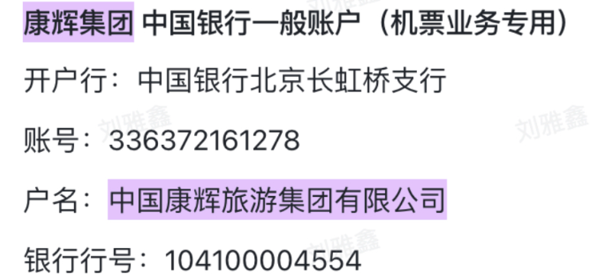
注：请仔细核对航班信息及日期。

2024年8月20日

